Месячник пожарной безопасности в Красногвардейском районе.
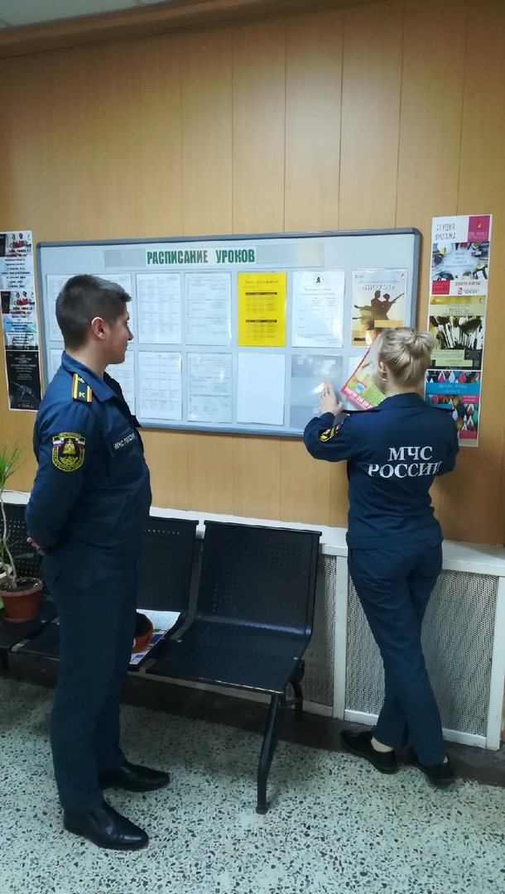

В преддверии наступления нового отопительного сезона в рамках месячника по пожарной безопасности сотрудники Отдела надзорной деятельности Красногвардейского района Санкт-Петербурга продолжают проводить профилактические мероприятия с должностными лицами общеобразовательных учреждений. Плановые профилактические беседы регулярно проводятся на территории учебных заведений Красногвардейского района. За прошедшую неделю профилактические беседы были проведены в Санкт-Петербургском бюджетном учреждении «Государственное бюджетное общеобразовательное учреждение гимназия – интернат № 664 Красногвардейского района Санкт-Петербурга», в Санкт-Петербургском бюджетном учреждении «Государственное бюджетное общеобразовательное учреждение гимназия № 196 Красногвардейского района Санкт-Петербурга», в Санкт-Петербургском бюджетном учреждении «Государственное бюджетное общеобразовательное учреждение школа № 127 с углубленным изучением английского языка Красногвардейского района Санкт-Петербурга». Сотрудники рассказали педагогическому составу учебных заведений о действиях во время возникновения чрезвычайных ситуаций в здании образовательных учреждений, а также наглядно продемонстрировали первичные средства пожаротушения и правила пользования ими, напомнив при этом и о соблюдении техники безопасности. По окончании профилактических мероприятий сотрудниками МЧС были вручены памятки на тему пожарной безопасности и разъяснены вопросы, возникшие в процессе беседы.

